# A03 判断语句01

## 教学目标

学会简单的条件判断语句和条件语句的不同模式的写法，学会利用关系运算进行条件判断。

## 教学内容

1. 理解条件语句的概念，掌握if、if...else...、if...else if...else...等不同的条件判断语句模式的基本写法和应用场景
2. 掌握>、<、>=、<=、==、!=等基本的关系运算符的基本应用

## 课后作业

请用C++程序判断某一年是否是闰年，年份由用户输入。

（提示：闰年的判断方法是什么？）

（答案：见本文件末尾，请家长督促完成后检查，或老师第二次课时检查）

## 成果展示

（截图／单独的文件或网址分享，请直接复制到微信等发送给家长）

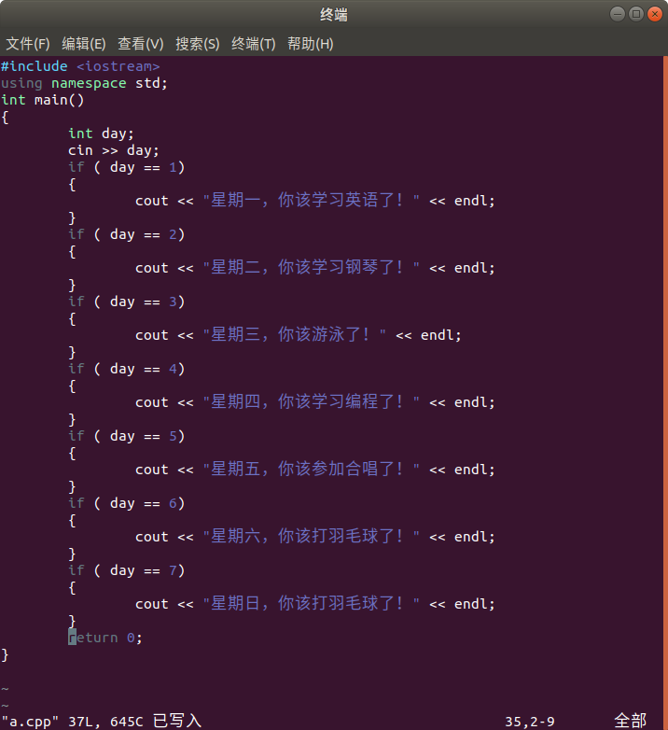

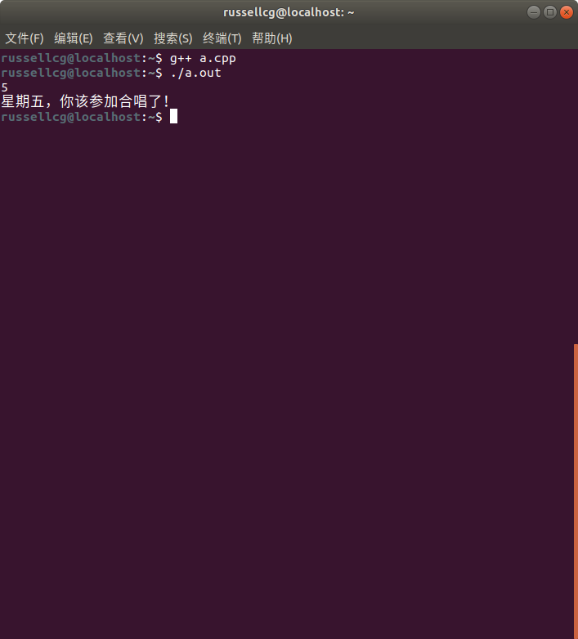

## 课件作业参考答案：

#include<iostream>

using namespace std;

int main(){

int x;

cin >> x;

if(x % 400 == 0)

cout << "YES " << endl;

else

if(x % 4 == 0)

if(x % 100 != 0)

cout << "YES " << endl;

else

cout << "NO " << endl;

else

cout << "NO " << endl;

return 0;

}